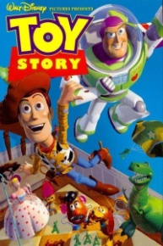

- Resume en unas diez líneas el contenido visionado de la película:

- Elige un juguete para hacer una descripción:

- Reproduce un breve diálogo entre los personajes (no olvides el uso de las rayas)

4.¿En qué se parece tu habitación a la del niño? ¿Tienes tantos juguetes?

- Expresión oral: Mi juguete preferido era…

